Przypadki obciążeniowe
Poprzez połączenie powyższych obciążeń otrzymano przypadki obciążeniowe przedstawione w tabeli poniżej.
Tab. 8 Przypadki obciążeniowe
Przypadek | Model obliczeniowy | Obciążenia
 |  | Masa własna (G) | Obciążenie dodatkowe robocze (R)
LC01 | Model 1 – remont 2019 | X | X
LC02 | Model 2 – remont 2020 | X | X
LC03 | Model 3 – remont 2021 | X | X

Wyniki obliczeń wytrzymałościowych MES
Wyniki obliczeń numerycznych MES przedstawiono, jako mapy warstwic przemieszczeń w milimetrach oraz naprężeń zredukowanych według hipotezy Hubera – Misesa – Hencky'ego w MPa. Na zrzutach ekranu ukryto elementy nieistotne dla danego typu analizy np. rurki podgrzewacza, przegrody środkowe itp. Wyniki zaprezentowano dla połowy modelu.

Przypadek LC01
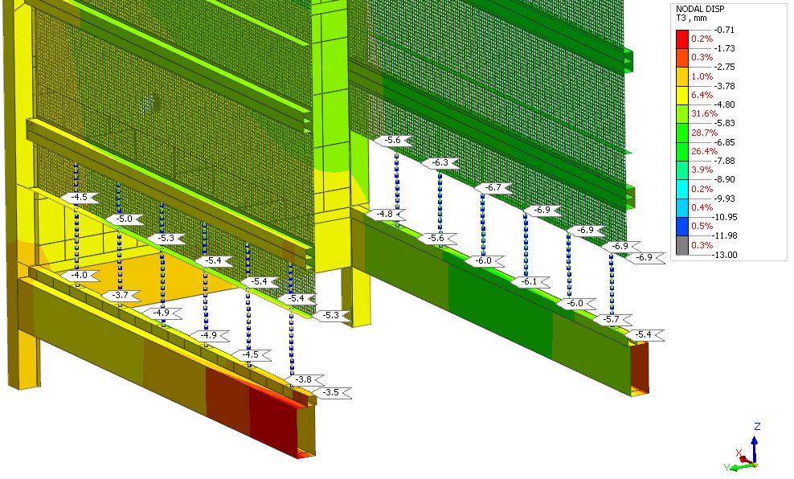
Rys. 30. Warstwice przemieszczenia po kierunku Z w mm – LC01 – widok 1
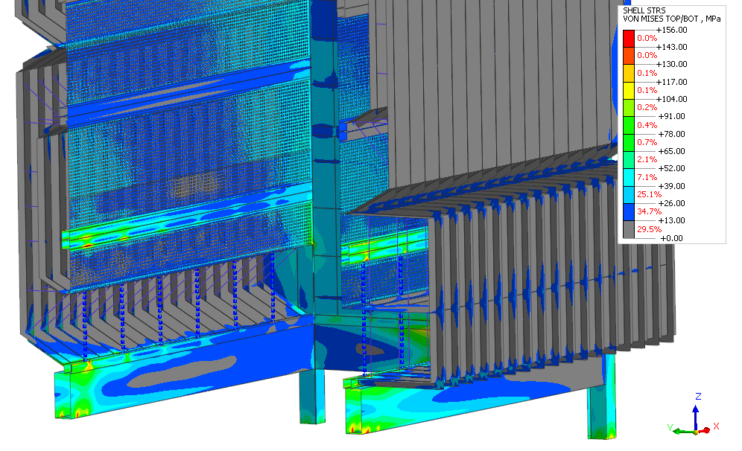
Rys. 31. Warstwice wartości naprężenia zredukowanego wg HMH
dla elementów powłokowych (top/bot) skalowane do 156 MPa – LC01 – widok 1
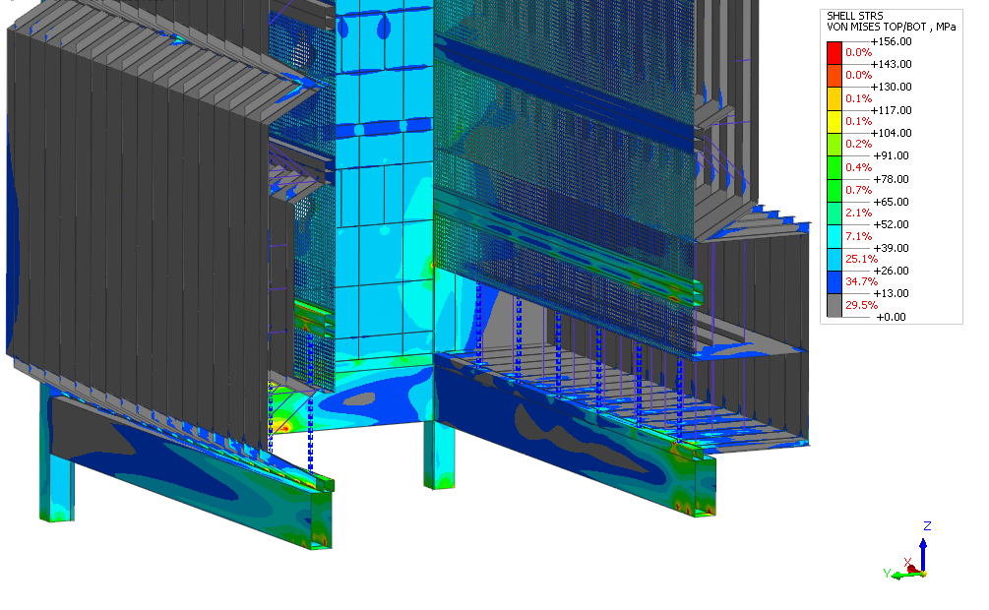
Rys. 32. Warstwice wartości naprężenia zredukowanego wg HMH
dla elementów powłokowych (top/bot) skalowane do 156 MPa – LC01 – widok 2
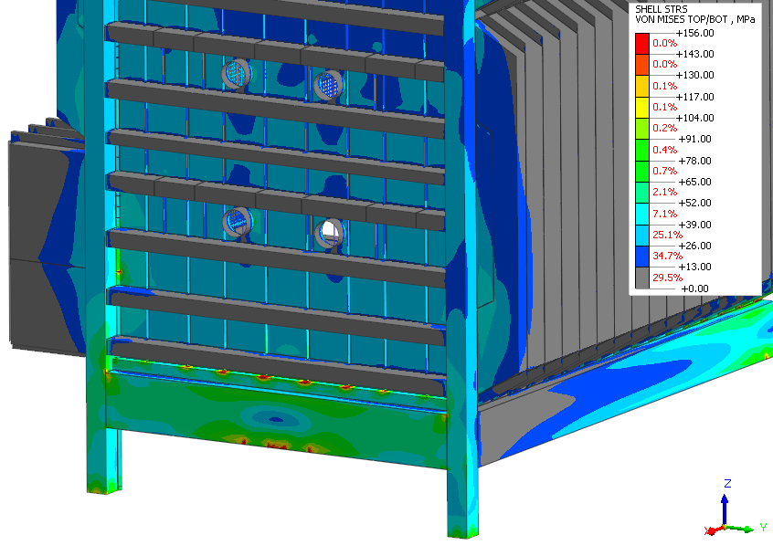
Rys. 33. Warstwice wartości naprężenia zredukowanego wg HMH
dla elementów powłokowych (top/bot) skalowane do 156 MPa – LC01 – widok 3
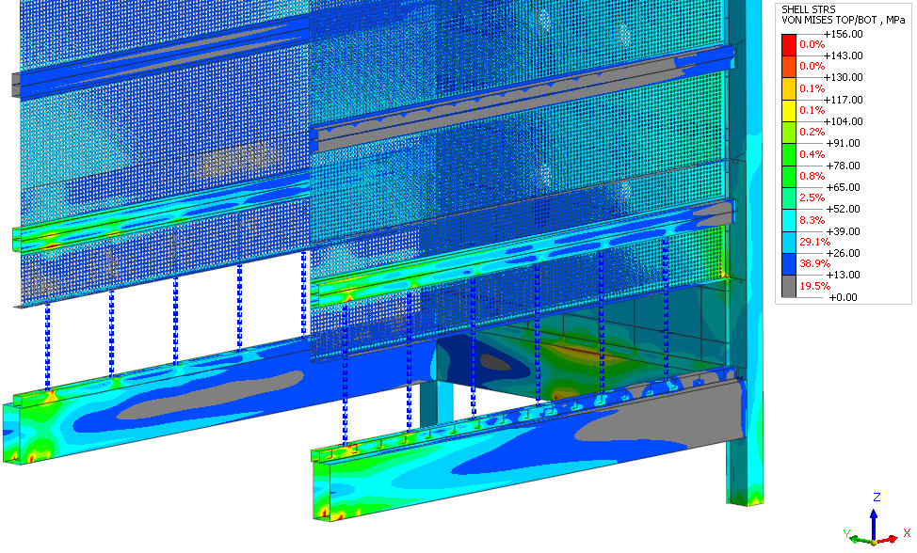
Rys. 34. Warstwice wartości naprężenia zredukowanego wg HMH
dla elementów powłokowych (top/bot) skalowane do 156 MPa – LC01 – widok 4
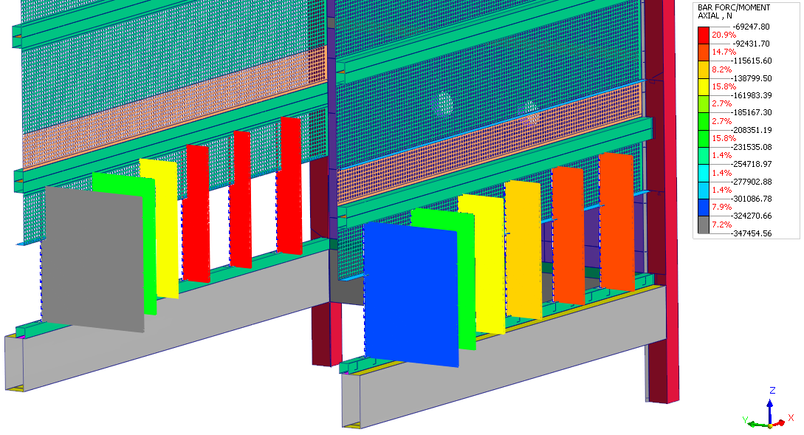
Rys. 35. Wartości sił osiowych w stemplach w N – LC01
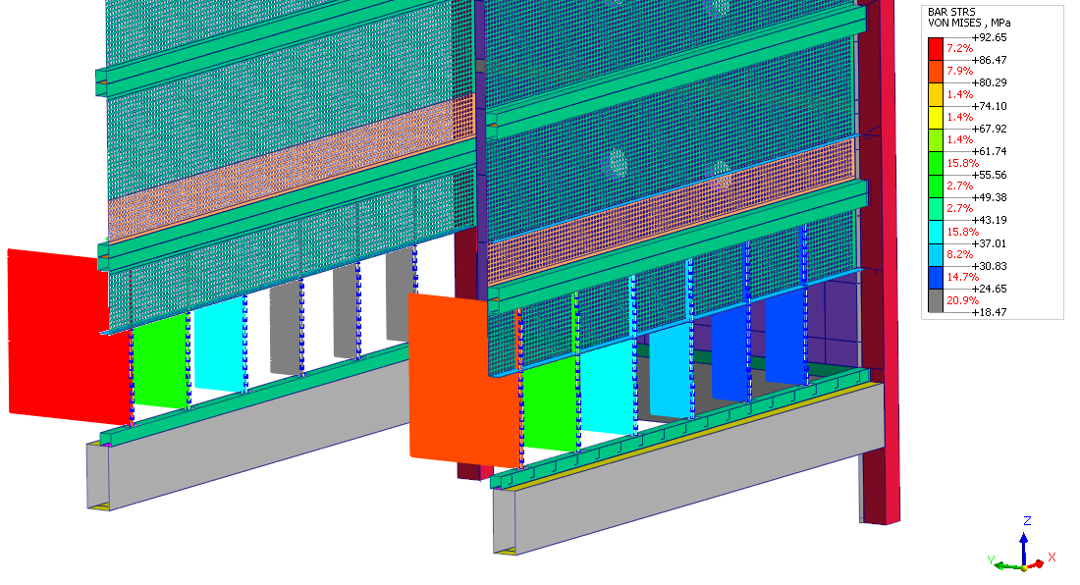
Rys. 36. Warstwice wartości naprężenia zredukowanego wg HMH
dla stempli – LC01

Przypadek LC02
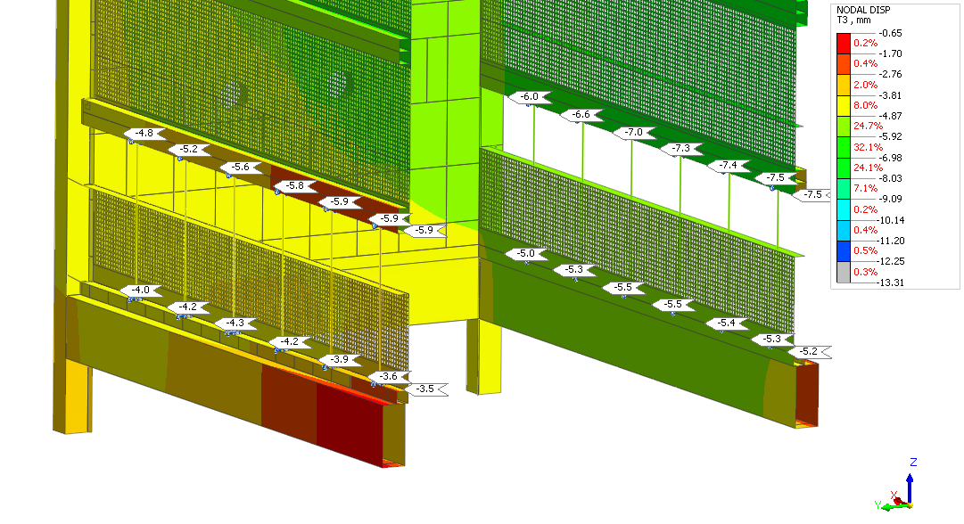
Rys. 37. Warstwice przemieszczenia po kierunku Z w mm – LC02 – widok 1
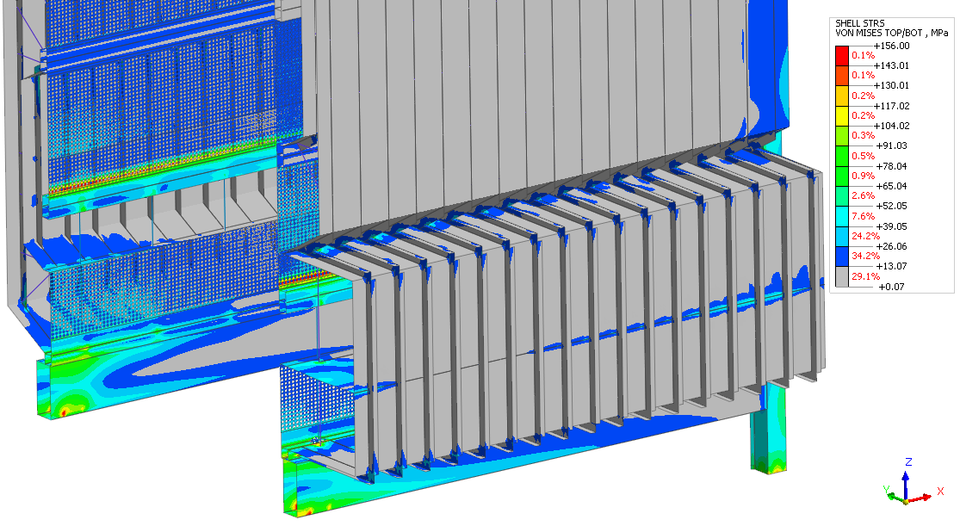
Rys. 38. Warstwice wartości naprężenia zredukowanego wg HMH
dla elementów powłokowych (top/bot) skalowane do 156 MPa – LC02 – widok 1
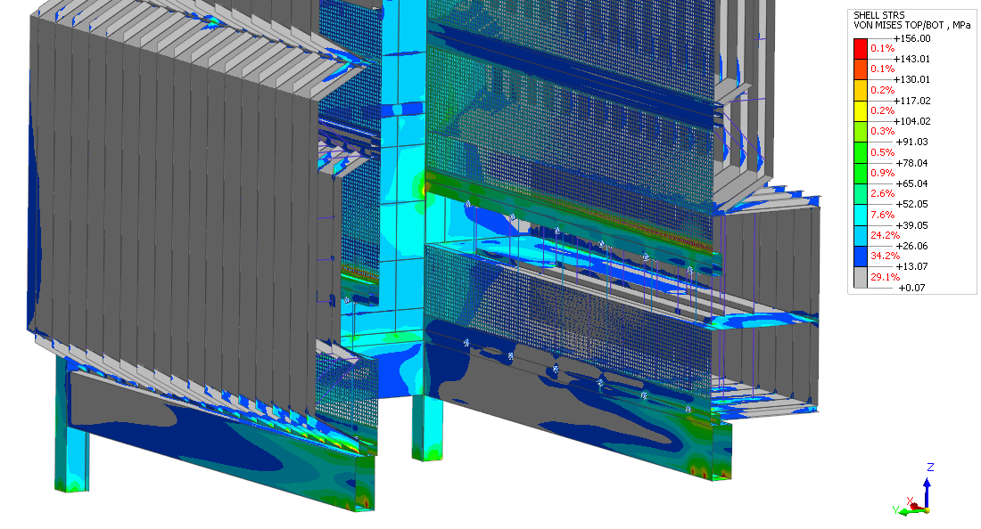
Rys. 39. Warstwice wartości naprężenia zredukowanego wg HMH
dla elementów powłokowych (top/bot) skalowane do 156 MPa – LC02 – widok 2
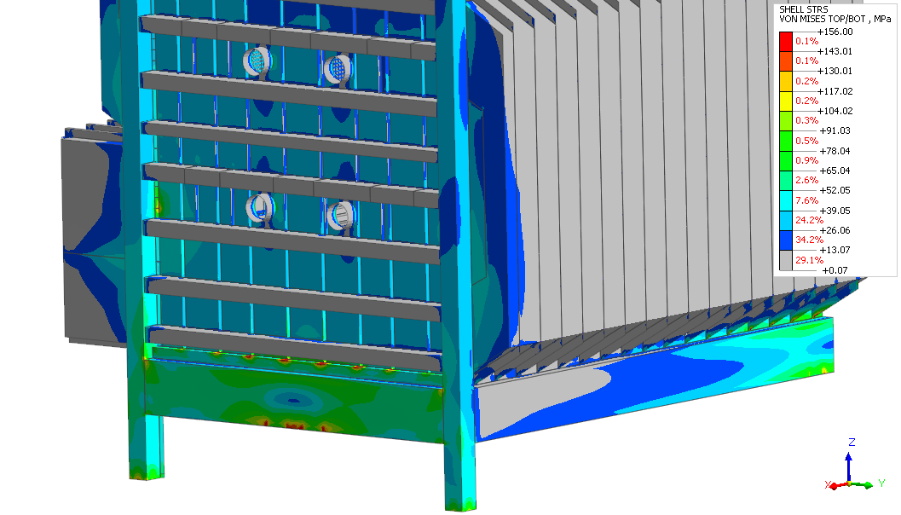
Rys. 40. Warstwice wartości naprężenia zredukowanego wg HMH
dla elementów powłokowych (top/bot) skalowane do 156 MPa – LC02 – widok 3
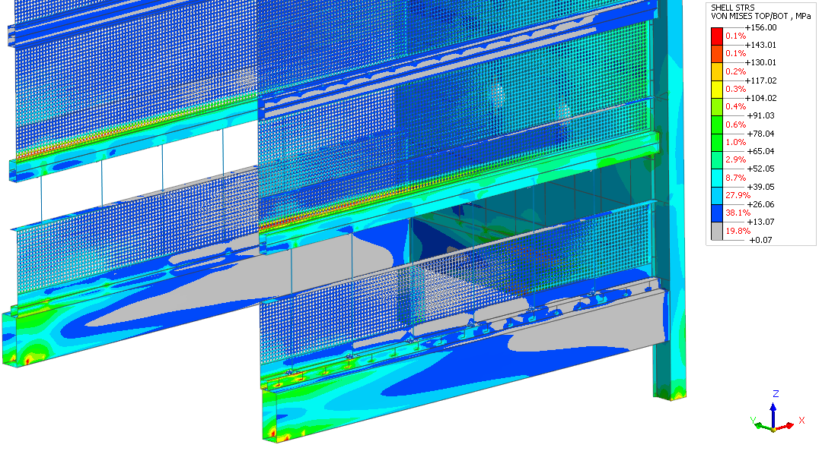
Rys. 41. Warstwice wartości naprężenia zredukowanego wg HMH
dla elementów powłokowych (top/bot) skalowane do 156 MPa – LC02 – widok 4
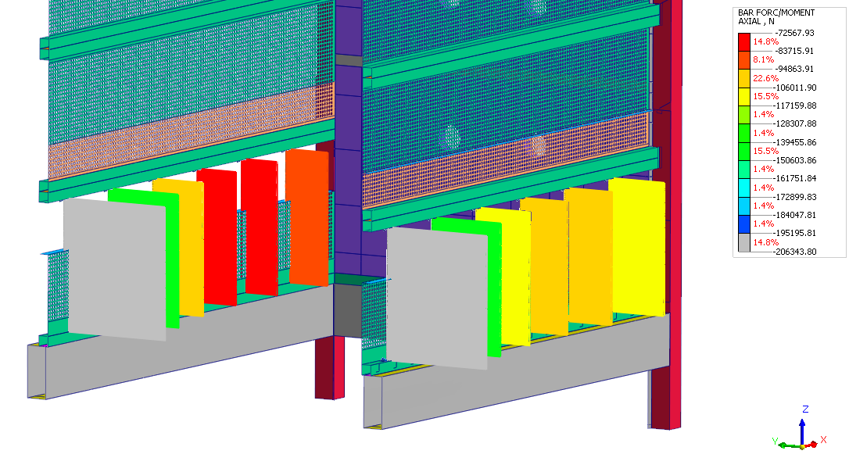
Rys. 42. Wartości sił osiowych w stemplach w N – LC02
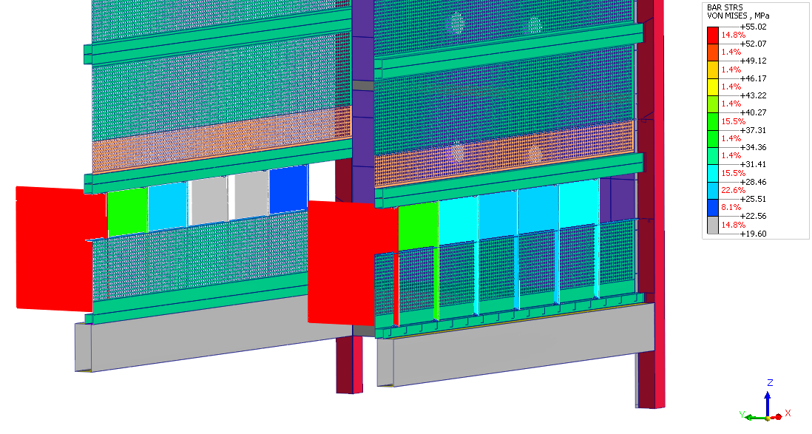
Rys. 43. Warstwice wartości naprężenia zredukowanego wg HMH
dla stempli – LC02

Przypadek LC03
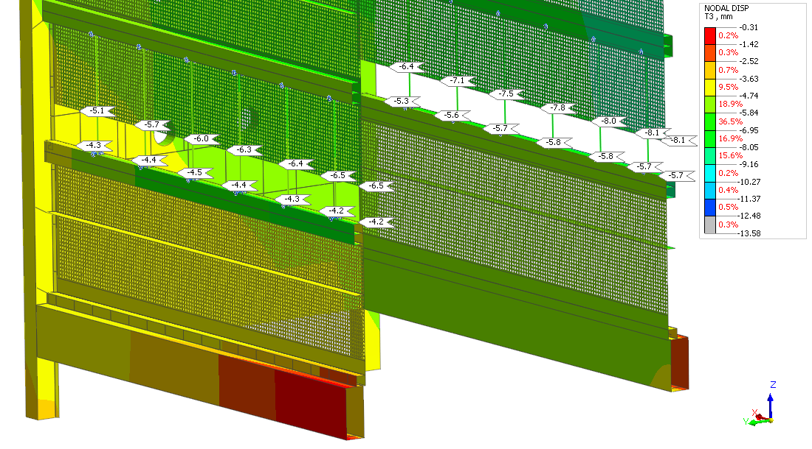
Rys. 44. Warstwice przemieszczenia po kierunku Z w mm – LC03 – widok 1
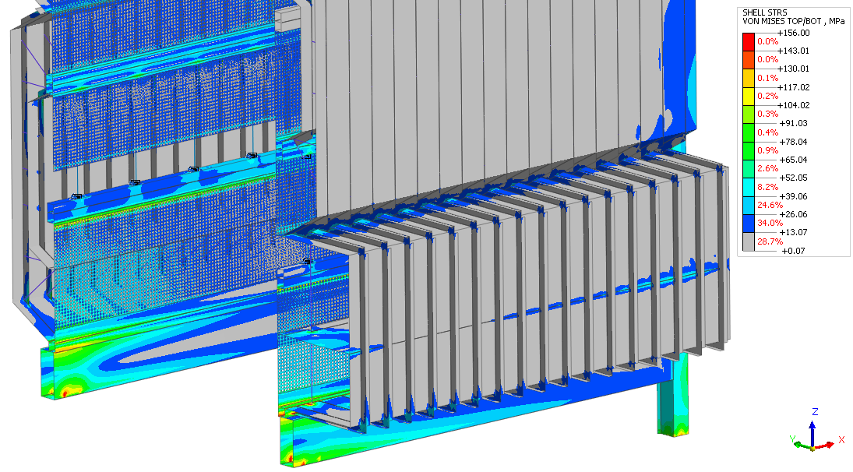
Rys. 45. Warstwice wartości naprężenia zredukowanego wg HMH
dla elementów powłokowych (top/bot) skalowane do 156 MPa – LC03 – widok 1
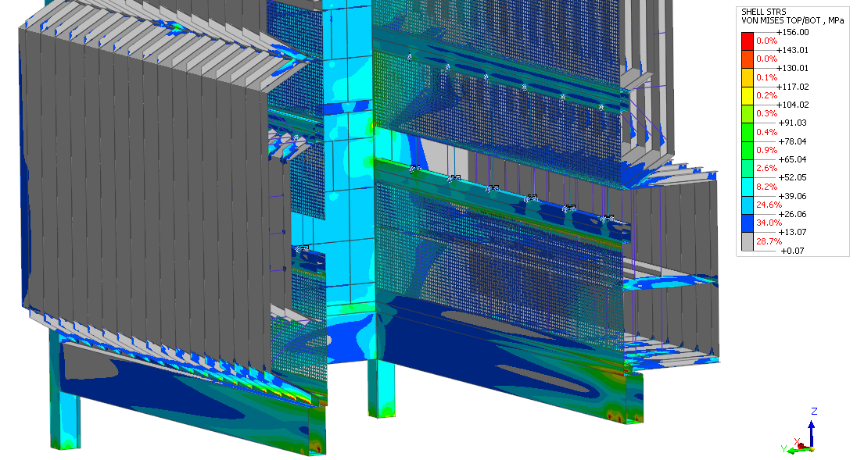
Rys. 46. Warstwice wartości naprężenia zredukowanego wg HMH
dla elementów powłokowych (top/bot) skalowane do 156 MPa – LC03 – widok 2
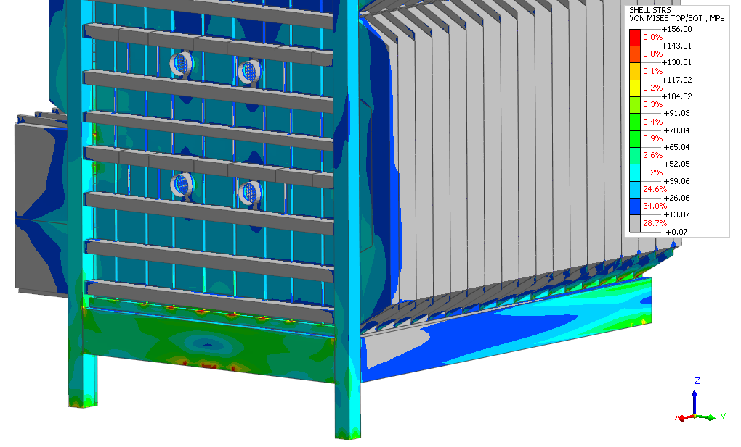
Rys. 47. Warstwice wartości naprężenia zredukowanego wg HMH
dla elementów powłokowych (top/bot) skalowane do 156 MPa – LC03 – widok 3
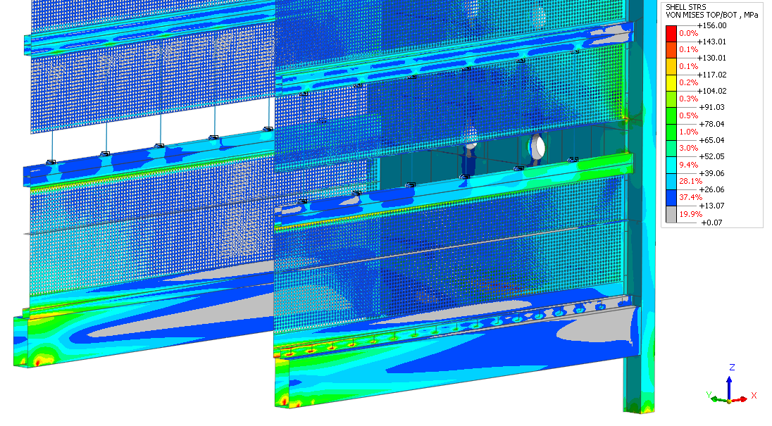
Rys. 48. Warstwice wartości naprężenia zredukowanego wg HMH
dla elementów powłokowych (top/bot) skalowane do 156 MPa – LC03 – widok 4
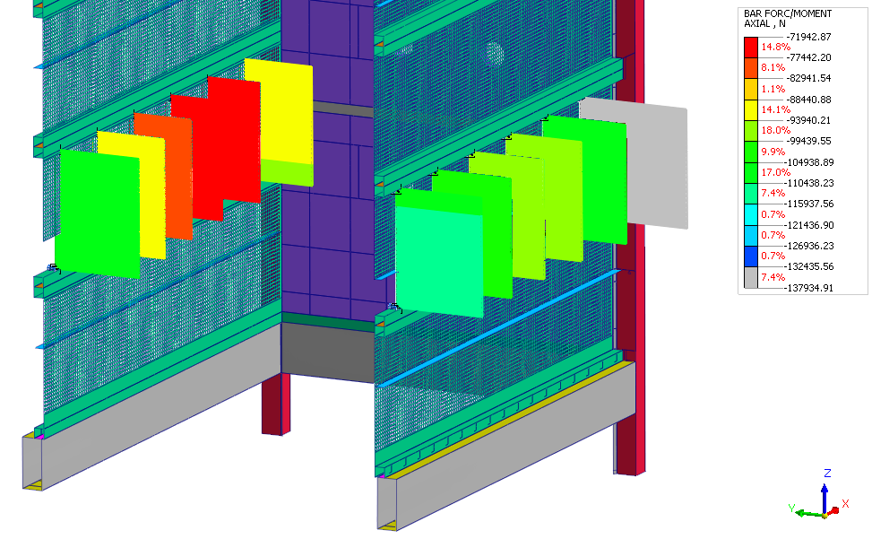
Rys. 49. Wartości sił osiowych w stemplach w N – LC03
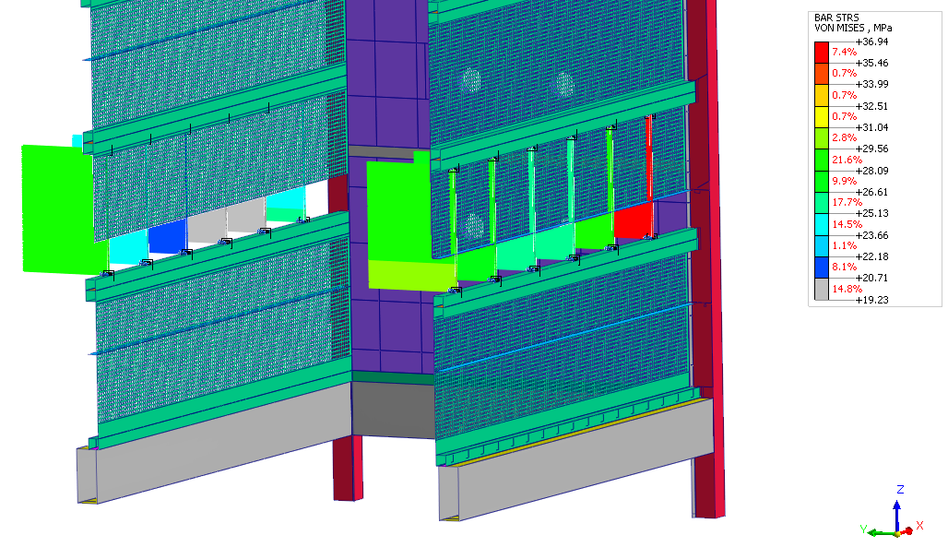
Rys. 50. Warstwice wartości naprężenia zredukowanego wg HMH
dla stempli – LC03

Sprawdzenie stateczności stempli
Ze względu na charakter obciążeń oddziałowujący na stemple wyznaczono wartość siły krytycznej, której przekroczenie może spowodować wyboczenie. Obliczenia przedstawione zostały na rysunku poniżej.
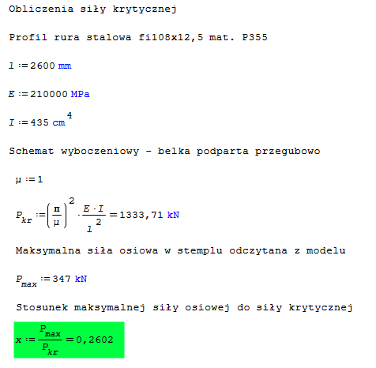
Rys. 51. Wyznaczenie wartości siły krytycznej

Stosunek maksymalnej siły osiowej występującej w stemplu odczytanej z wcześniejszych analiz do siły krytycznej jest mniejszy od 1 i wynosi ok. 0,26. Wartości takie pozwalają na wykluczenie wystąpienia zjawiska wyboczenia.

Wnioski
Niniejszy raport przedstawia wyniki obliczeń wytrzymałościowych konstrukcji podgrzewacza powietrza TAH na Bloku nr 9 w ENEA POŁANIEC S.A. dla sytuacji planowanych w latach 2019, 2020 oraz 2021 remontów polegających na wymianie części pakietów rurowych, dennic oraz przegród antywibracyjnych.
Przeprowadzono obliczenia z uwzględnieniem obciążenia ciężarem własnym konstrukcji oraz obciążenia dodatkowego w obszarze wykonywanych prac. Symulacje wykonano dla trzech modeli obliczeniowych, które odzwierciedlają sytuacje w poszczególnych etapach remontów.
W modelach zastosowano chwilowe podparcie, na czas prac remontowych w postaci 24 stempli
(12 stempli na stronę), rozmieszczonych pomiędzy głównymi belkami poziomymi konstrukcji. Stemple rozstawione zostały w równych odstępach wynoszących ok. 1575. Zastosowano przekrój rury okrągłej o wymiarach fi108x12,5. Zaleca się użycie materiału P355 o granicy plastyczności nie mniejszej niż
355 MPa.
Przeprowadzone symulacje dla 3 przypadków obliczeniowych nie wykazały obszarów, w których występują przekroczone wartości naprężeń dopuszczalnych. Maksymalne przemieszczenia względne pomiędzy dolną belką a pozostałą częścią dennicy oscylują w granicach 2 mm co pozwala na poprawny montaż wymienianych elementów pod względem technologicznym. Maksymalne siły osiowe w stemplach co przekłada się również na wartości naprężeń występują dla przypadku LC01 (remont 2019) i wynoszą 347 kN. Są to belki znajdujące się najbliżej środka konstrukcji podgrzewacza. Wartości naprężeń HMH w belkach nie przekraczają wartości dopuszczalnych i wynoszą maksymalnie 93 MPa.
W celu równomiernego rozłożenia nacisków w belkach poziomych konstrukcji podgrzewacza, pomiędzy którymi rozmieszczone są stemple należy wprowadzić na końcach stempli podkładki w postaci blach o wymiarach ok 200 mm szerokości na 300 mm długości i grubości nie mniejszej niż 15 mm. Blachy te powinny zachodzić na ścianki rur kwadratowych, z których wykonane są belki poziome.
Nie zaleca się stosowania siłowników rozporowych mających na celu usunięcie stempli. Taki zabieg może wprowadzić w konstrukcji niepożądane obciążenia oraz trwałe odkształcenie elementów nośnych czy też złącz spawanych.
W celu regulacji stempli podporowych można zastosować pod każdym z nich mały siłownik hydrauliczny (np. słupkowy) o nośności nie mniejszej niż 520 kN. Można również zastosować inne rozwiązanie pozwalające na regulację wysokości stempli np. stemple rozporowe z mechanizmem śruby rzymskiej.
Zaleca się również ciągły pomiar wartości odkształceń oraz naprężeń w trakcie prowadzonych prac za pomocą dedykowanego układu pomiarowego.
Z przeprowadzonych analiz wynika, że przedstawiony sposób prowadzenia prac remontowych nie wprowadza zagrożeń dla przedmiotowej konstrukcji dla zadanych warunków brzegowych.

